城院点餐 - 概要设计说明书（SSDD）

(GB/T 8567-2006)
G04

文档信息

文档名称 | 城院点餐 - 概要设计说明书
版本号 | V1.0.1
作者 | G04
日期 | 2025 年 11 月 23日
状态 | 第三次修订

文档修订历史

日期 | 版本 | 说明 | 作者

2025-11-23 | V1.0.1 | 初始版本 | 赵晓凯

1 引言

1.1 标识
- 系统名称：城院点餐系统
- 标识号：G04
- 缩略语：城院点餐
- 版本号：V1.0.3
- 发布号：Release 1.0

1.2 系统概述
- 系统用途：为高校校园提供数字化点餐服务，通过微信小程序实现食堂浏览、菜品搜索、下单支付、订单跟踪等功能，提升点餐效率，减少排队等待时间
- 一般特性：支持多角色用户(师生、商家、管理员)，提供完整的点餐、支付、订单管理流程，支持多校区部署
- 开发历史：2025年10月26日启动初始版本(V1.0.1)，2025年11月1日更新模板(V1.0.2)，2025年11月9日内容更新(V1.0.3)
- 投资方：学校相关部门
- 需方：学校餐饮管理部门
- 用户：学校师生、食堂商家、系统管理员、财务管理员、客服管理员
- 开发方：G04开发团队
- 支持机构：学校信息化部门
- 运行现场：学校各校区食堂，支持多校区数据相对独立
- 其他有关文档：
  - 《城院点餐系统接口规范文档》V1.0.1
  - 《城院点餐系统数据字典》V1.0.1
  - 《计算机软件需求规格说明规范》GB/T 9385-2008

1.3 文档概述
- 用途：描述城院点餐系统的系统级设计与体系结构设计，为开发团队提供详细的设计指导
- 内容：涵盖系统总体设计、系统部件设计、执行概念、接口设计、运行设计、系统出错处理设计、系统维护设计等方面
- 保密性要求：本文档包含系统架构设计细节和接口规范，仅限项目相关人员使用，禁止向非授权人员泄露

1.4 基线
编写本系统设计说明书依据的设计基线为《城院点餐 - 软件需求规格说明书》V1.0.3版本，遵循GB/T 8567-2006标准规范。

2 引用文件
- 《城院点餐系统接口规范文档》V1.0.1
- 《城院点餐系统数据字典》V1.0.1
- 《计算机软件需求规格说明规范》GB/T 9385-2008
- 《计算机软件文档编制规范》GB/T 8567-2006
- 《网络安全法》及相关个人信息保护法规

3 系统级设计决策

3.1 有关系统输入和输出的设计决策
- 用户界面：采用微信小程序作为师生用户主要界面，Web管理后台作为商家和管理员界面
- 数据交互：采用RESTful API进行前后端数据交互，数据格式统一使用JSON
- 支付接口：集成微信支付接口，遵循微信支付API规范
- 身份认证：采用微信OAuth2.0授权登录，结合JWT Token进行API认证

3.2 对每个输入或条件进行响应的系统行为设计决策
- 订单处理：采用状态机模式管理订单状态流转(待支付→已支付→已接单→制作中→已完成)
- 库存管理：在用户提交订单时实时验证菜品库存，防止超卖
- 支付处理：采用异步回调机制处理支付结果，确保支付状态一致性
- 异常处理：对网络异常、支付失败等情况提供明确的错误提示和重试机制
- 性能要求：页面加载时间<3秒，API接口响应<1秒，支付处理<5秒

3.3 系统数据库/数据文件呈现给用户的设计决策
- 数据架构：采用关系型数据库(MySQL/PostgreSQL)存储核心业务数据
- 数据模型：遵循第三范式设计，建立用户、食堂、菜品、订单、支付等核心实体关系
- 数据权限：基于角色控制数据访问权限，师生只能访问个人数据，商家只能访问本食堂数据
- 审计追踪：关键业务操作记录完整审计日志，支持操作追溯

3.4 为满足安全性、保密性和私密性需求所选用的方法
- 身份认证：微信OAuth2.0 + JWT Token双重认证机制
- 数据加密：用户密码使用bcrypt加密存储，敏感数据传输使用TLS 1.2+加密
- 访问控制：基于角色的权限控制(RBAC)，细化到接口级别
- 安全防护：防范SQL注入、XSS攻击等常见Web安全威胁
- 合规性：遵循《网络安全法》和《个人信息保护法》要求

3.5 硬件或硬件系统的设计和构造选择
- 服务器：采用云服务器架构，支持弹性扩容
- 客户端：支持主流iOS和Android智能手机
- 外设：商家端支持热敏打印机接口，用于订单小票打印
- 部署环境：Linux操作系统，支持容器化部署

3.6 为提供所需的灵活性、可用性和可维护性而选择的方法
- 架构设计：采用微服务架构，实现服务解耦和独立部署
- 可用性：设计目标系统可用性99.9%，支持故障自动转移
- 扩展性：支持多校区部署，各校区数据相对独立
- 维护性：提供完整系统文档，代码注释率不低于30%

4 系统体系结构设计

4.1 系统总体设计

4.1.1 概述

4.1.1.1 功能描述
- 用户认证与权限管理：支持微信登录、角色权限控制、会话管理
- 食堂与菜品展示：智能食堂列表、菜品搜索筛选、详情展示、分类浏览
- 订单管理：购物车管理、下单支付、订单状态跟踪、历史订单查询
- 商家管理：订单处理、菜品管理、库存管理、营销活动管理
- 平台管理：用户管理、财务管理、系统监控、数据统计
- 支付与结算：微信支付支持、自动对账结算、交易流水管理
- 性能要求：
  - 响应时间：页面加载<3秒，API响应<1秒
  - 并发性能：支持5000用户同时下单，500并发支付请求
  - 数据处理：日均订单处理量10000单，峰值2000单/小时

4.1.1.2 运行环境
- 硬件环境：
  - 服务器：云服务器集群，支持负载均衡
  - 存储：分布式数据库，SSD硬盘
  - 网络：千兆网络带宽，支持CDN加速
- 支持环境：
  - 操作系统：Linux服务器系统
  - 运行环境：Docker容器环境
  - 依赖服务：微信小程序运行环境，MySQL/PostgreSQL数据库，Redis缓存

4.1.2 设计思想

4.1.2.1 系统构思
构建基于微信生态的校园智慧餐饮平台，整合线上线下餐饮服务，通过数字化手段提升点餐效率，优化就餐体验，为师生提供便捷的点餐服务，为商家提供高效的订单管理工具，为平台管理者提供全面的运营监控能力。

4.1.2.2 关键技术与算法
- 身份认证：JWT(JSON Web Token)身份认证算法
- 业务流程：订单状态机算法，确保订单状态正确流转
- 支付安全：支付数据加密算法，交易签名验证
- 库存管理：实时库存扣减算法，防止超卖
- 数据缓存：Redis缓存算法，提升系统性能

4.1.2.3 关键数据结构
- 用户会话信息结构：包含用户ID、角色、权限、登录时间等
- 订单业务对象结构：包含订单基本信息、商品列表、支付信息、状态历史等
- 支付交易数据结构：包含交易ID、金额、状态、时间戳、回调信息等
- 菜品信息结构：包含菜品基本信息、价格、库存、分类、图片等

4.1.3 基本处理流程

4.1.3.1 系统流程图
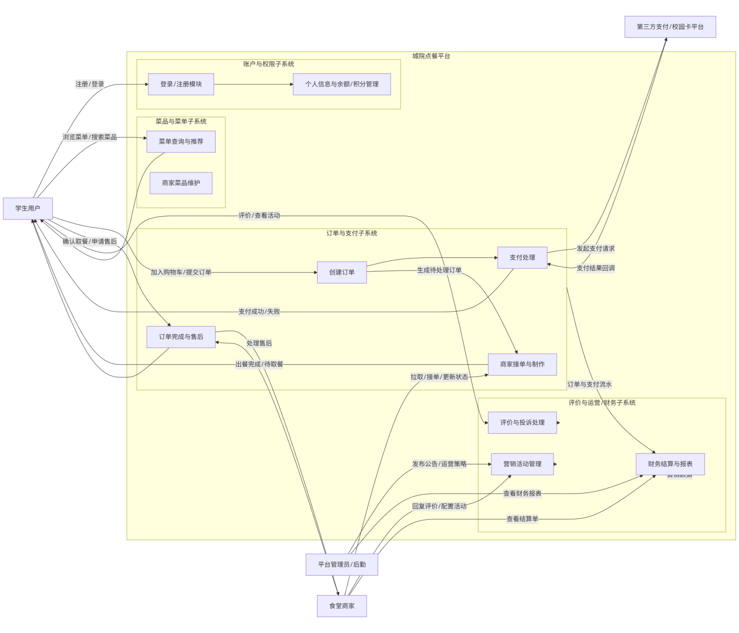

4.1.3.2 数据流程图
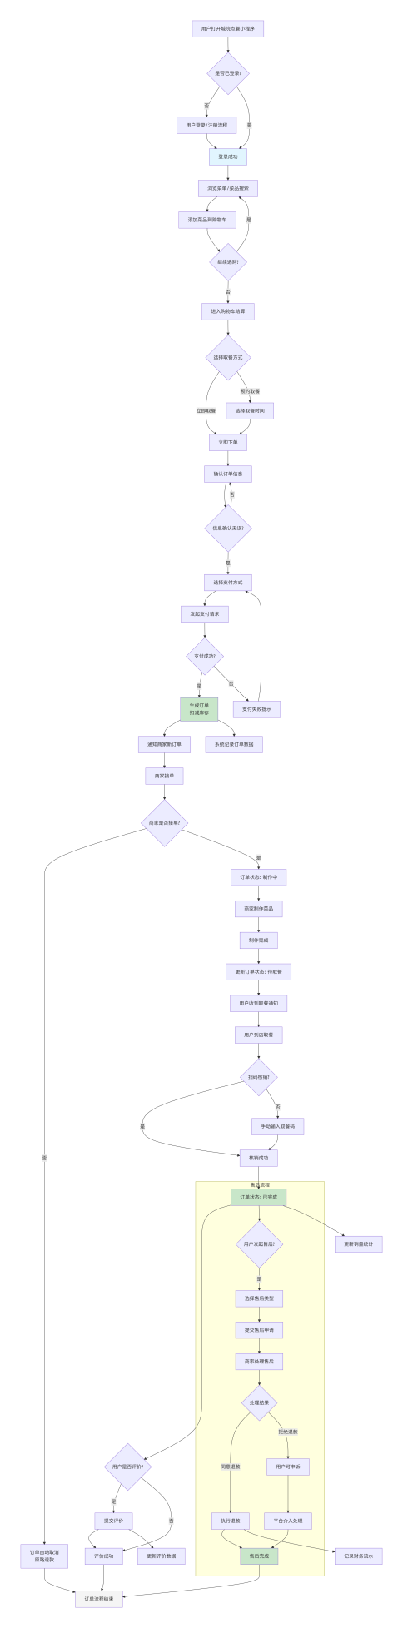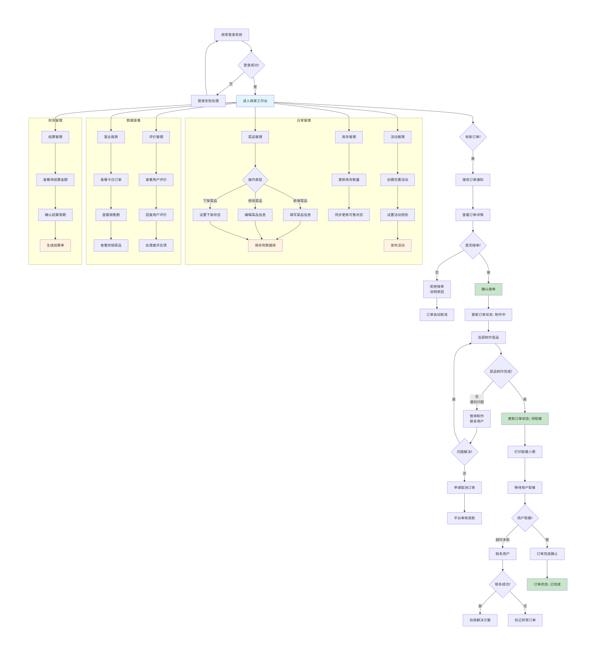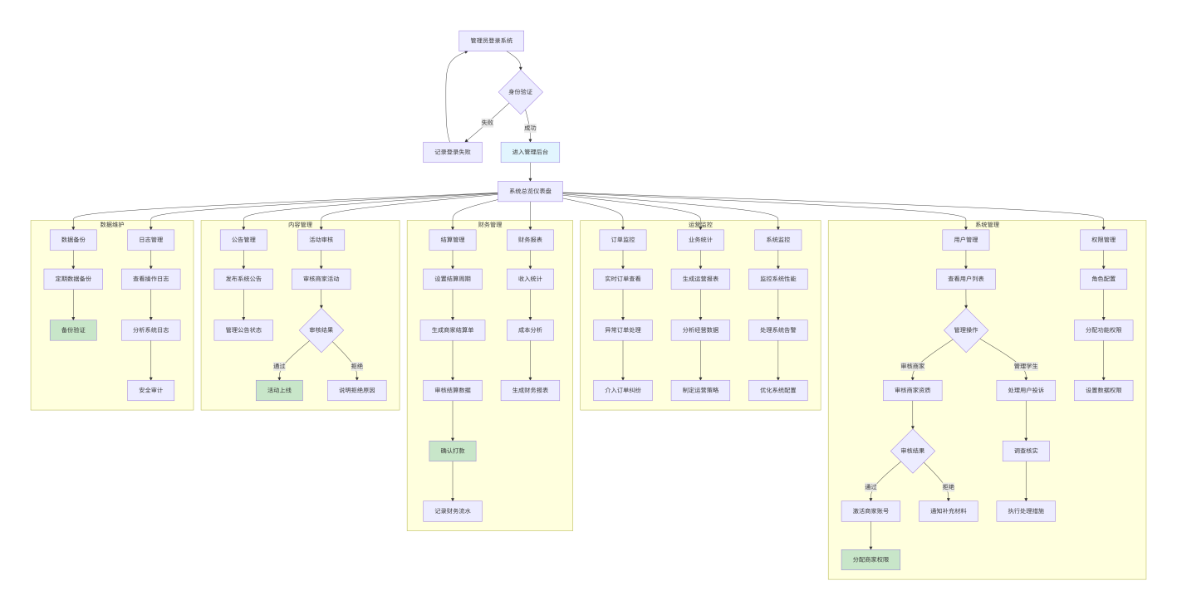

4.1.4 系统体系结构

4.1.4.1 系统配置项
配置项标识符 | 配置项名称 | 功能描述
CSCI-001 | 微信小程序前端 | 为师生用户提供点餐界面，支持菜品浏览、下单支付等功能
CSCI-002 | 商家管理后台 | 为食堂商家提供订单管理、菜品管理、营业数据查看等功能
CSCI-003 | 平台管理后台 | 为系统管理员提供用户管理、财务管理、系统监控等功能
CSCI-004 | 用户服务 | 处理用户认证、权限管理、个人信息管理等业务逻辑
CSCI-005 | 订单服务 | 处理订单创建、状态管理、订单查询等业务逻辑
CSCI-006 | 支付服务 | 处理支付请求、支付状态更新、退款处理等业务逻辑
CSCI-007 | 商品服务 | 处理菜品信息管理、库存管理、分类管理等业务逻辑
CSCI-008 | 消息服务 | 处理系统通知、订单状态推送等消息业务

4.1.4.2 系统层次结构
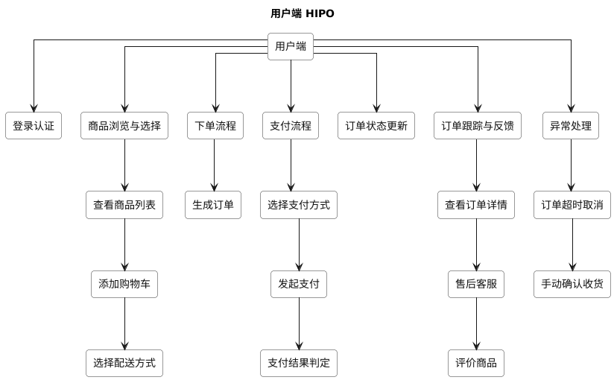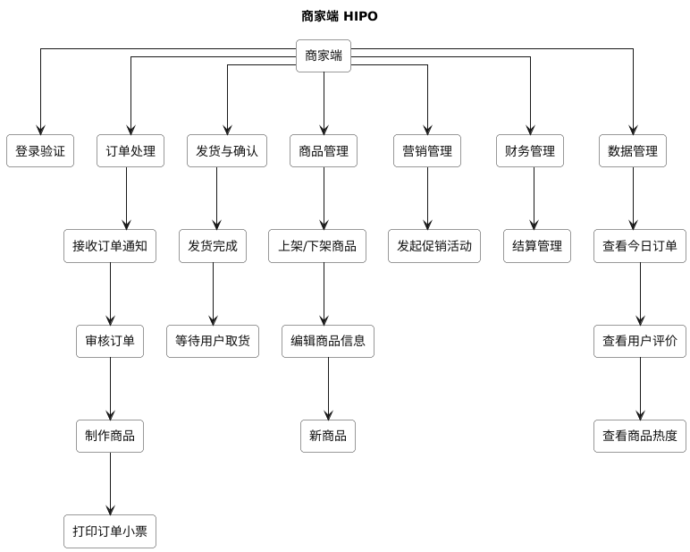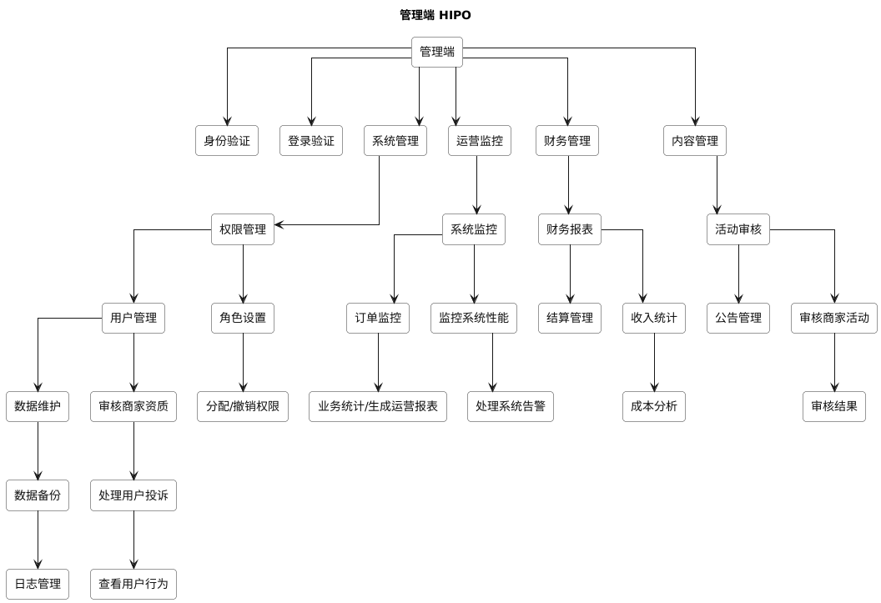

4.1.4.3 系统配置项设计
每个系统配置项采用微服务架构设计，具有明确的业务边界和独立的数据库 schema，通过API网关进行服务注册和发现，支持独立部署和扩展。

4.1.5 功能需求与系统配置项的关系
功能需求 | 微信小程序(CSCI-001) | 商家后台(CSCI-002) | 平台后台(CSCI-003) | 用户服务(CSCI-004) | 订单服务(CSCI-005) | 支付服务(CSCI-006) | 商品服务(CSCI-007)
用户认证 | ✓ |  |  | ✓
点餐下单 | ✓ |  |  |  | ✓ |  | ✓
订单管理 | ✓ | ✓ | ✓ |  | ✓
支付处理 | ✓ |  |  |  |  | ✓
菜品管理 |  | ✓ | ✓ |  |  |  | ✓
用户管理 |  |  | ✓ | ✓
数据统计 |  | ✓ | ✓ |  | ✓ | ✓ | ✓

4.1.6 人工处理过程
- 商家手工接单：商家在管理后台手动确认接单，开始订单制作
- 退款审核：客服人员人工审核用户的退款申请，确认退款原因和金额
- 商家入驻审核：管理员审核商家入驻申请，验证资质信息
- 异常订单处理：客服人员处理异常订单，如支付成功但订单未生成等情况
- 用户评价审核：管理员审核用户评价内容，确保符合平台规范

4.2 系统部件

4.2.1 部件标识
- HWCI-001：服务器硬件(云服务器实例)
- HWCI-002：网络设备(负载均衡器、交换机)
- HWCI-003：存储设备(云数据库、对象存储)
- CSCI-001：微信小程序前端
- CSCI-002：商家管理后台
- CSCI-003：平台管理后台
- CSCI-004：用户服务
- CSCI-005：订单服务
- CSCI-006：支付服务
- CSCI-007：商品服务
- CSCI-008：消息服务
- 手工操作：商家接单操作、客服退款审核、管理员审核操作

4.2.2 部件之间的静态关系
- 微信小程序前端通过API网关调用后端各微服务
- 商家管理后台和平台管理后台通过API网关调用后端各微服务
- 各微服务之间通过API网关进行服务间通信，避免直接调用
- 数据库服务为所有业务微服务提供数据持久化支持
- 缓存服务为高频访问数据提供缓存支持
- 消息队列服务为异步任务和事件驱动提供支持

4.2.3 陈述每个部件的用途
部件标识符 | 部件用途 | 对应的系统需求 | 系统级设计决策
CSCI-001 | 为师生用户提供点餐界面，实现菜品浏览、下单支付、订单跟踪等功能 | 用户点餐需求、订单管理需求 | 采用微信小程序技术，提供良好的移动端体验
CSCI-002 | 为食堂商家提供订单管理、菜品管理、营业数据查看等功能 | 商家管理需求、订单处理需求 | 采用Web管理后台，支持多设备访问
CSCI-003 | 为系统管理员提供用户管理、财务管理、系统监控等功能 | 平台管理需求、系统监控需求 | 采用Web管理后台，支持多角色权限管理
CSCI-004 | 处理用户认证、权限管理、个人信息管理等业务逻辑 | 用户认证需求、权限控制需求 | 采用JWT认证，支持微信OAuth2.0登录
CSCI-005 | 处理订单创建、状态管理、订单查询等业务逻辑 | 订单管理需求、状态跟踪需求 | 采用状态机模式管理订单状态流转
CSCI-006 | 处理支付请求、支付状态更新、退款处理等业务逻辑 | 支付处理需求、交易安全需求 | 集成微信支付，采用异步回调处理支付结果
CSCI-007 | 处理菜品信息管理、库存管理、分类管理等业务逻辑 | 菜品管理需求、库存控制需求 | 实时库存检查，防止超卖

4.2.4 标识每个部件的开发状态/类型
- CSCI-001：新开发部件，微信小程序前端
- CSCI-002：新开发部件，商家Web管理后台
- CSCI-003：新开发部件，平台Web管理后台
- CSCI-004：新开发部件，用户微服务
- CSCI-005：新开发部件，订单微服务
CSCI-006：新开发部件，支付微服务
- CSCI-007：新开发部件，商品微服务
- CSCI-008：新开发部件，消息微服务

4.2.5 计算机硬件资源描述
- 计算机处理器：
  - 制造商和型号：云服务商x86架构处理器
  - 处理器速度/能力：8核心以上，主频2.5GHz以上
  - 指令集体系结构：x86-64
  - 适用的编译程序：GCC, JDK, Node.js
  - 字长：64位
  - 字符集标准：UTF-8，支持GB2312、GB18030
  - 中断能力：支持硬件中断和软件中断
- 存储器：
  - 制造商和型号：云服务商提供的云内存
  - 存储器大小：16GB RAM以上
  - 类型：DDR4
  - 速度：3200MHz
  - 配置：根据服务负载动态调整
- 输入/输出设备：
  - 制造商和型号：标准云服务器I/O配置
  - 设备类型：虚拟网络接口、虚拟磁盘
  - 速度或能力：千兆网络，高速SSD存储
- 外存：
  - 制造商和型号：云服务商提供的云硬盘
  - 存储器类型：SSD云硬盘
  - 安装存储器的数量：根据业务需求配置
  - 存储器速度：IOPS 10000+
- 通信/网络设备：
  - 制造商和型号：云服务商网络设备
  - 数据传送速率/能力：千兆网络，支持弹性带宽
  - 网络拓扑结构：星型拓扑，支持VPC隔离
  - 传输技术：TCP/IP协议栈
  - 使用的协议：HTTP/HTTPS, WebSocket, TCP
- 其他能力：
  - 增长能力：支持垂直和水平扩展
  - 诊断能力：完善的监控和日志系统
  - 其他硬件能力：负载均衡、自动伸缩、备份恢复
资源使用分配：
- 用户服务(CSCI-004)：分配15%的CPU和内存资源
- 订单服务(CSCI-005)：分配25%的CPU和内存资源(高峰期可动态扩容)
- 支付服务(CSCI-006)：分配20%的CPU和内存资源
- 商品服务(CSCI-007)：分配15%的CPU和内存资源
- 消息服务(CSCI-008)：分配10%的CPU和内存资源
- 网关和基础服务：分配15%的CPU和内存资源
资源使用测量条件：在系统高峰期(午餐和晚餐时段)测量资源使用情况，确保系统在峰值负载下稳定运行。

4.2.6 系统规格说明树
城院点餐系统
├── 前端系统
│ ├── 微信小程序(CSCI-001)
│ ├── 商家管理后台(CSCI-002)
│ └── 平台管理后台(CSCI-003)
├── 后端服务
│ ├── API网关
│ ├── 用户服务(CSCI-004)
│ ├── 订单服务(CSCI-005)
│ ├── 支付服务(CSCI-006)
│ ├── 商品服务(CSCI-007)
│ └── 消息服务(CSCI-008)
├── 数据存储
│ ├── 业务数据库(MySQL)
│ ├── 缓存数据库(Redis)
│ └── 文件存储
└── 基础设施
├── 负载均衡
├── 监控告警
└── 日志系统

4.3 执行概念

4.3.1 部件之间的动态关系
系统运行期间，各部件通过以下方式交互：
- 用户通过微信小程序发起请求，经过API网关路由到对应的后端服务
- API网关负责请求认证、限流和日志记录
- 业务服务处理具体业务逻辑，通过数据库访问组件操作数据
- 服务间通过消息队列进行异步通信，解耦服务依赖
- 支付服务与微信支付平台进行同步接口调用
- 消息服务通过WebSocket向客户端推送实时订单状态

4.3.2 执行控制流
用户请求 → API网关(认证+路由) → 业务服务处理 → 数据库操作 → 返回结果
↓
异步任务 → 消息队列 → 消费者服务处理 → 更新状态 → 推送通知

4.3.3 数据流
用户输入 → 数据验证 → 业务处理 → 数据持久化 → 结果返回 → 前端展示
↓
缓存更新
↓
消息推送(如需要)

4.3.4 状态转换图
订单状态机：
待支付 --支付成功--> 已支付 --商家接单--> 已接单 --开始制作--> 制作中 --制作完成--> 待取餐 --用户取餐--> 已完成
| |
|--支付失败/超时--> 已取消 |
|--用户取消--> 已取消 |
|--退款申请--> 退款中 --退款成功--> 已退款 |

4.3.5 时序图示例 - 下单支付流程
用户 微信小程序 API网关 订单服务 支付服务 微信支付
| | | | | |
|--浏览菜品-->| | | | |
| | | | | |
|--提交订单-->| | | | |
| |--创建订单-->| | | |
| | |--验证库存-->| | |
| | | |--扣减库存-->| |
| | |<--返回结果--| | |
| |<--订单信息--| | | |
|--确认支付-->| | | | |
| |--发起支付-->| | | |
| | |--调用支付-->| | |
| | | |--统一下单-->| |
| | | | |--支付预下单->|
| | | | |<--返回参数--|
| | | |<--支付参数--| |
| | |<--支付参数--| | |
| |<--支付参数--| | | |
|--调起支付-->| | | | |
| |--支付请求-->| | | |
| | | | |--支付确认-->|
| | | | |<--支付结果--|
| | | |<--支付通知--| |
| | |<--支付结果--| | |
| |<--支付结果--| | | |
|<--支付成功--| | | | |

4.3.6 其他动态行为方面
- 部件优先级别：支付服务和高频查询服务具有较高优先级
- 中断处理：支付回调中断优先处理，确保支付状态及时更新
- 时序/序列关系：订单创建必须在支付前完成，库存扣减必须在订单创建时进行
- 异常处理：网络超时自动重试，服务不可用则降级处理
- 并发执行：支持多用户同时下单，通过数据库事务保证数据一致性
- 动态分配：根据负载动态分配计算资源，高峰期自动扩容
- 对象/进程创建：每个用户会话独立，订单处理进程按需创建

4.4 接口设计

4.4.1 接口标识和图表
接口标识符 | 接口名称 | 接口实体 | 版本 | 文档引用 | 固定特性
IF-001 | 微信小程序接口 | 微信小程序前端 ↔ 后端服务 | V1.0 | 《城院点餐系统接口规范文档》 | 是
IF-002 | 商家管理后台接口 | 商家Web后台 ↔ 后端服务 | V1.0 | 《城院点餐系统接口规范文档》 | 是
IF-003 | 平台管理后台接口 | 平台Web后台 ↔ 后端服务 | V1.0 | 《城院点餐系统接口规范文档》 | 是
IF-004 | 微信支付接口 | 支付服务 ↔ 微信支付平台 | V3.0 | 《微信支付API文档》 | 是
IF-005 | 校园卡系统接口 | 用户服务 ↔ 校园卡系统 | V1.0 | 《校园卡系统接口文档》 | 是

4.4.2 IF-001 微信小程序接口
- 接口实体：微信小程序前端与后端API网关
- 简要描述：为师生用户提供点餐服务的移动端接口，包括用户认证、菜品浏览、下单支付、订单查询等功能
- 接口实体分配给接口的优先级别：高优先级，直接影响用户体验
- 要实现的接口的类型：实时数据传送、数据的存储和检索
- 单个数据元素的特性：
  - 名称/标识符：auth_token
  - 项目唯一标识符：IF-001-DE-001
  - 非技术名称：用户认证令牌
  - 标准数据元素名称：AuthenticationToken
  - 技术名称：authToken
  - 缩写名或同义名：token
  - 数据类型：字符串
  - 大小和格式：长度256字符，JWT格式
  - 计量单位：无
  - 范围或可能值的枚举：有效的JWT令牌
  - 准确度和精度：必须符合JWT标准
  - 优先级别、时序、频率、容量、序列和其他约束：每次API请求必须在Header中携带，有效期2小时
  - 保密性和私密性约束：敏感数据，需加密传输
  - 来源和接收者：来源-登录接口，接收者-所有需要认证的接口
- 数据元素集合体的特性：
  - 名称/标识符：订单信息
  - 项目唯一标识符：IF-001-DG-001
  - 非技术名称：订单详细信息
  - 技术名称：OrderDetail
  - 缩写名或同义名：order
  - 数据元素集合体中的数据元素及其结构：
    - orderId: 订单ID(字符串)
    - userId: 用户ID(字符串)
    - canteenId: 食堂ID(字符串)
    - items: 订单项列表(数组)
      - dishId: 菜品ID(字符串)
      - quantity: 数量(整数)
      - price: 单价(浮点数)
    - totalAmount: 总金额(浮点数)
    - status: 订单状态(字符串)
    - createTime: 创建时间(时间戳)
  - 媒体和媒体中数据元素/集合体的结构：JSON格式，通过HTTPS传输
  - 显示和其他输出的视听特性：小程序界面显示，包含文字、图片信息
  - 数据元素集合体之间的关系：订单与订单项为一对多关系，按创建时间倒序排列
  - 优先级别、时序、频率、容量、序列和其他约束：订单提交后不可修改，状态只能按预定流程变更
  - 保密性和私密性约束：用户只能访问自己的订单数据
  - 来源和接收者：来源-订单服务，接收者-微信小程序
- 通信方法的特性：
  - 项目唯一标识符：IF-001-COM-001
  - 通信链路/带宽/频率/媒体及其特性：HTTPS协议，最小带宽1Mbps，请求频率受限流控制
  - 消息格式化：JSON格式，UTF-8编码
  - 流控制：使用序列编号确保消息顺序，缓冲区大小根据业务调整
  - 数据传送速率、周期性/非周期性和传输间隔：实时传输，非周期性，传输间隔无固定要求
  - 路由、寻址和命名约定：通过API网关路由，RESTful风格URL
  - 传输服务：高优先级服务，确保响应时间<1秒
  - 安全性/保密性/私密性方面的考虑：TLS 1.2+加密，JWT身份验证
- 协议的特性：
  - 项目唯一标识符：IF-001-PRO-001
  - 协议的优先级别/层次：应用层协议
  - 分组：HTTP请求/响应模型，支持分段传输
  - 合法性检查、错误控制和恢复过程：参数验证，错误码规范，异常重试机制
  - 同步：短连接，请求-响应模式
  - 状态、标识和其他的报告特征：标准HTTP状态码，自定义业务状态码
- 其他所需的特性：支持跨域请求(CORS)，支持API版本管理

4.4.3 IF-002 商家管理后台接口
- 接口实体：商家Web管理后台与后端API网关
- 简要描述：为食堂商家提供订单管理、菜品管理、营业数据查看等功能的管理接口

4.4.4 IF-003 微信支付接口
- 接口实体：支付服务与微信支付平台
- 简要描述：处理用户支付请求，与微信支付平台进行支付、退款等交易操作

5 运行设计

5.1 系统初始化
- 数据库初始化：创建数据库表结构，初始化基础数据(食堂信息、菜品分类、系统参数等)
- 缓存预热：加载热点数据到Redis缓存，如菜品信息、食堂信息等
- 证书加载：加载微信支付证书、SSL证书等安全凭证
- 服务注册：各微服务向注册中心注册服务实例
- 定时任务启动：启动订单超时处理、数据统计等定时任务
- 监控系统启动：启动系统监控、日志收集、性能指标采集等服务

5.2 运行控制
- 不同运行控制对应的模块组合：
  - 正常运营模式：所有服务正常运行，支持完整的点餐业务流程
  - 高峰期模式：自动扩容订单服务和支付服务实例，增加缓存资源
  - 维护模式：只读模式，暂停订单创建和支付功能，允许查询操作
  - 故障降级模式：当某个服务故障时，自动降级处理，保证核心功能可用
- 外界运行控制的方式方法和操作步骤：
  - 自动控制：基于监控指标的自动扩缩容，基于错误率的自动熔断
  - 手动控制：通过管理后台手动切换系统模式，手动触发数据备份等操作
  - 定时控制：定时执行数据统计、日志归档、缓存清理等任务
- 运行模块组合占用资源的情况：
  - 正常模式：基础资源配置，CPU使用率30-50%，内存使用率40-60%
  - 高峰期模式：资源扩容50-100%，CPU使用率可能达到70-80%
  - 维护模式：资源缩减，只运行核心服务，资源使用率20-30%
- 系统运行时的安全控制：
  - 访问控制：基于角色的权限控制，API接口级别权限验证
  - 数据安全：敏感数据加密存储，传输通道加密
  - 操作审计：记录所有关键操作日志，支持操作追溯
  - 风险控制：支付风险检测，异常操作告警

5.3 运行结束
- 正常结束流程：
  - 停止接收新的业务请求，等待进行中的请求完成
  - 执行数据持久化操作，确保数据完整性
  - 释放数据库连接、缓存连接等资源
  - 向监控系统发送服务下线通知
  - 生成运行结束报告，记录本次运行的关键指标
- 异常结束处理：
  - 记录异常堆栈信息和上下文数据
  - 尝试保存关键业务数据，防止数据丢失
  - 发送告警通知，通知运维人员处理
  - 根据配置尝试自动恢复或等待人工干预
- 日常运维结束：
  - 执行每日数据备份
  - 生成日常运营报表
  - 清理临时文件和过期缓存
  - 验证系统完整性，准备次日运行

6 系统出错处理设计

6.1 出错信息
错误代码 | 错误类型 | 错误描述 | 故障处理技术
ERR-001 | 网络超时错误 | API请求响应超时 | 自动重试机制，最多重试3次，每次间隔递增
ERR-002 | 数据库连接错误 | 无法连接数据库 | 连接池自动重连，切换到备用数据库实例
ERR-003 | 支付处理错误 | 支付平台返回错误 | 记录错误详情，通知用户支付失败，提供重试选项
ERR-004 | 权限验证错误 | 用户权限不足或Token过期 | 强制重新登录，清除本地缓存Token
ERR-005 | 库存不足错误 | 下单时菜品库存不足 | 提示用户重新选择，更新前端菜品状态
ERR-006 | 数据一致性错误 | 业务数据状态不一致 | 触发数据修复流程，通知管理员人工干预
ERR-007 | 系统资源不足 | 内存、CPU等资源达到阈值 | 自动扩容资源，降级非核心功能

6.2 补救措施
- 自动补救措施：
  - 重试机制：对临时性错误自动重试，如网络超时、服务暂时不可用
  - 服务降级：当某个服务不可用时，提供基础功能的降级方案
  - 数据恢复：从事务日志或备份中恢复数据，确保数据一致性
  - 资源扩容：根据监控指标自动扩容计算资源
- 人工干预措施：
  - 故障排查：运维人员根据错误日志和监控数据排查根本原因
  - 数据修复：对无法自动修复的数据问题进行人工干预
  - 系统恢复：在严重故障时，执行系统恢复流程，从备份恢复
  - 业务补偿：对受影响的用户进行业务补偿，如退款、优惠券等
- 预防性措施：
  - 定期备份：定期备份业务数据和系统配置
  - 容灾演练：定期进行故障恢复演练，确保恢复流程有效
  - 监控告警：建立完善的监控告警体系，提前发现潜在问题
  - 压力测试：定期进行压力测试，验证系统承载能力

7 系统维护设计

7.1 检测点的设计
- 服务健康检测点：
  - 位置：每个微服务提供/health接口
  - 检测内容：服务状态、数据库连接、缓存连接、依赖服务状态
  - 检测频率：每30秒检测一次
  - 告警阈值：连续3次检测失败触发告警
- 业务功能检测点：
  - 位置：关键业务流程的关键节点
  - 检测内容：订单创建成功率、支付成功率、库存准确性
  - 检测频率：实时监控，定时统计
  - 告警阈值：成功率低于99%触发告警
- 性能检测点：
  - 位置：API网关、数据库、缓存等关键组件
  - 检测内容：响应时间、并发数、错误率、资源使用率
  - 检测频率：实时监控
  - 告警阈值：响应时间>1秒，错误率>1%，CPU使用率>80%
- 数据一致性检测点：
  - 位置：订单与支付状态、库存与实际销售等关键数据
  - 检测内容：数据一致性、完整性
  - 检测频率：每小时检测一次
  - 告警阈值：发现不一致立即告警

7.2 检测专用模块的设计
- 系统监控模块：
  - 功能：收集系统各项指标，提供可视化监控界面
  - 技术实现：基于Prometheus + Grafana的监控体系
  - 监控范围：基础设施监控、应用性能监控、业务指标监控
  - 部署方式：独立部署，不影响业务系统
- 日志收集模块：
  - 功能：集中收集、存储和分析系统日志
  - 技术实现：ELK Stack(Elasticsearch, Logstash, Kibana)
  - 日志类型：应用日志、访问日志、错误日志、审计日志
  - 保留策略：业务日志保留180天，操作日志保留365天
- 性能分析模块：
  - 功能：分析系统性能瓶颈，提供优化建议
  - 技术实现：APM(Application Performance Management)工具
  - 分析维度：代码级性能分析、数据库查询分析、外部调用分析
  - 使用方式：持续监控结合按需深度分析
- 自动化测试模块：
  - 功能：自动化功能测试、性能测试、安全测试
  - 测试范围：核心业务流程、关键接口、安全漏洞
  - 执行频率：代码变更时自动执行，定期全面执行
  - 报告生成：自动生成测试报告，标识问题和风险

8 尚待解决的问题
- 智能推荐算法优化：当前基于简单规则的推荐，需要引入机器学习算法提升推荐准确性
- 语音点餐功能：支持语音输入点餐，提升用户体验，但需要解决语音识别准确性问题
- AR食堂导航：通过AR技术提供食堂内导航，但需要解决室内定位精度问题
- 多语言支持：支持国际学生使用，需要解决界面翻译和文化适配问题
- 大数据分析平台：构建更完善的用户行为分析和经营决策支持系统
- 供应链集成：与食材供应链系统集成，实现更精准的库存预测和采购优化
- 无人配送技术：探索无人配送在校园场景的应用，需要解决技术可行性和成本问题

9 需求的可追踪性

9.1 从系统部件到系统需求之间的可追踪性
系统部件 | 对应的系统需求
CSCI-001 微信小程序前端 | - 用户点餐需求(3.2.2)  - 用户界面需求(2.1-b)  - 响应时间需求(3.3.2)
CSCI-002 商家管理后台 | - 商家管理需求(2.2)  - 订单处理需求(3.2.2)  - 菜品管理需求(3.4.1)
CSCI-003 平台管理后台 | - 系统管理需求(2.2)  - 用户管理需求(2.2)  - 财务管理需求(2.2)
CSCI-004 用户服务 | - 用户认证需求(3.2.1)  - 权限管理需求(2.4-f)  - 安全保密需求(3.6.3)
CSCI-005 订单服务 | - 点餐下单需求(3.2.2)  - 订单管理需求(2.2)  - 库存管理需求(3.2.2)
CSCI-006 支付服务 | - 支付处理需求(2.2)  - 交易安全需求(3.6.3)  - 对账结算需求(2.2)
CSCI-007 商品服务 | - 菜品管理需求(2.2)  - 食堂展示需求(2.2)  - 库存管理需求(3.2.2)

9.2 从系统需求到其被分配给的系统部件之间的可追踪性
系统需求 | 分配给的系统部件
用户认证需求(3.2.1) | - CSCI-001 微信小程序前端(认证界面)  - CSCI-004 用户服务(认证逻辑)
点餐下单需求(3.2.2) | - CSCI-001 微信小程序前端(下单界面)  - CSCI-005 订单服务(订单逻辑)  - CSCI-007 商品服务(库存检查)
支付处理需求(2.2) | - CSCI-001 微信小程序前端(支付界面)  - CSCI-006 支付服务(支付逻辑)
订单管理需求(2.2) | - CSCI-001 微信小程序前端(订单查询)  - CSCI-002 商家管理后台(订单处理)  - CSCI-003 平台管理后台(订单监控)  - CSCI-005 订单服务(订单逻辑)
菜品管理需求(2.2) | - CSCI-002 商家管理后台(菜品维护)  - CSCI-003 平台管理后台(菜品审核)  - CSCI-007 商品服务(菜品逻辑)
系统管理需求(2.2) | - CSCI-003 平台管理后台(管理界面)  - CSCI-004 用户服务(权限管理)
性能需求(3.3) | - 所有CSCI部件(代码优化)  - 基础设施(资源分配)
安全保密需求(3.6.3) | - 所有CSCI部件(数据保护)  - CSCI-004 用户服务(身份认证)  - CSCI-006 支付服务(交易安全)

10 注解

10.1 背景信息
城院点餐系统是针对高校校园餐饮场景设计的数字化点餐平台，旨在通过技术手段提升校园餐饮服务效率和质量。系统采用微服务架构，支持高并发访问，确保在用餐高峰期系统稳定运行。

10.2 术语和定义
- SRS：软件需求规格说明书(Software Requirements Specification)
- SSDD：系统/子系统设计说明(System/Subsystem Design Description)
- API：应用程序编程接口(Application Programming Interface)
- JWT：JSON Web Token，用于身份验证的开放标准
- OAuth2.0：开放授权标准协议，用于第三方应用授权
- GMV：商品交易总额(Gross Merchandise Volume)
- HWCI：硬件配置项(Hardware Configuration Item)
- CSCI：计算机软件配置项(Computer Software Configuration Item)
- RBAC：基于角色的访问控制(Role-Based Access Control)
- API网关：统一的API入口，负责路由、认证、限流等功能
- 微服务：一种架构风格，将应用程序构建为一组小型服务

10.3 缩略语列表
缩略语 | 全称 | 解释
SRS | Software Requirements Specification | 软件需求规格说明书
SSDD | System/Subsystem Design Description | 系统/子系统设计说明
API | Application Programming Interface | 应用程序编程接口
JWT | JSON Web Token | 用于身份验证的开放标准
OAuth2.0 | Open Authorization 2.0 | 开放授权标准协议
GMV | Gross Merchandise Volume | 商品交易总额
HWCI | Hardware Configuration Item | 硬件配置项
CSCI | Computer Software Configuration Item | 计算机软件配置项
RBAC | Role-Based Access Control | 基于角色的访问控制
HTTPS | Hyper Text Transfer Protocol Secure | 超文本传输安全协议
SSL | Secure Sockets Layer | 安全套接层
TLS | Transport Layer Security | 传输层安全协议

附录

附录A 系统架构图
[此处应包含系统整体架构图，展示前端、网关、微服务、数据库等组件的结构和关系]

附录B 数据库ER图
[此处应包含数据库实体关系图，展示用户、食堂、菜品、订单、支付等核心实体及其关系]

附录C 接口详细说明
[此处应包含所有接口的详细说明，包括请求参数、响应参数、错误码等详细信息]

附录D 部署架构图
[此处应包含系统部署架构图，展示生产环境的服务器部署、网络拓扑、负载均衡等配置]

